**Тема уроку. Будова електронних оболонок і властивості хімічних елементів.**

**Мета:** з’ясувати, як будова атома впливає на властивості елемента та як змінюються металічні і неметалічні властивості в періодах та групах.

**Радіус атома.**

Електронна оболонка не має чіткої межі, тому радіус атомів визначають за відстанню між ядрами розташованих поряд атомів. Розмір ядра атома порівняно з розміром атома мізерний, тому розмір атомного ядра не впливає на розмір атомів. Радіус атомів зумовлений кількістю енергетичних рівнів.

В атомів хімічних елементів одного періоду кількість енергетичних рівнів, що заповнюються, однакова. Це означає, що і радіус їх атомів має бути однаковим. Але в періоді зі збільшенням порядкового номера хімічного елемента заряд ядра поступово зростає. Електрони зі збільшенням заряду ядра притягуються до нього сильніше, і тому в**періоді радіус атомів поступово зменшується**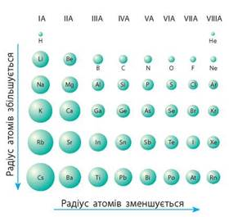

Знаючи електронну будову атома, можна передбачити характер хімічних елементів та властивості їхніх сполук. Ці властивості зумовлені електронами, що перебувають на зовнішніх енергетичних рівнях. Такі електрони називають**валентними**. Розглянемо вплив будови зовнішнього електронного рівня на характер елементів.

Серед хімічних елементів особливу групу становлять інертні елементи. Їх особливість полягає в тому, що вони не «прагнуть» утворювати сполуки.

В атомів Гелію на зовнішньому рівні містяться два електрони. Це максимальна ємність першого енергетичного рівня, отже, в атомів Гелію електронна оболонка цілком заповнена.

Отже, атоми із завершеними енергетичними рівнями або на зовнішньому рівні яких міститься вісім електронів, мають підвищену хімічну стійкість.

* *Невелика кількість електронів на зовнішньому рівні (зазвичай 1-3) характерна для* ***металічних*** *елементів;*
* *чотири й більше електронів на зовнішньому рівні характерна для* ***неметалічних*** *елементів*

Атоми більшості неметалічних елементів можуть також і віддавати електрони, але слід зазначити головну відмінність: **атоми металічних елементів здатні лише віддавати електрони, а неметалічних — і віддавати, і приймати**.

Розглянемо лужний елемент Натрій — елемент головної підгрупи І групи. Проста речовина, утворена Натрієм,— активний метал. Висока хімічна активність натрію пояснюється наявністю в його атомах єдиного валентного електрона, який він легко віддає в хімічних реакціях. Утрачаючи цей електрон, атом Натрію перетворюється на позитивно заряджений йон Na+ з електронною формулою інертного елемента Неону:

Розглянемо галоген Флуор — елемент VІІA, групи. Проста сполука, утворена Флуором, — активний неметал. Висока хімічна активність фтору пояснюється тим, що в атомах Флуору на зовнішньому рівні міститься сім електронів. До завершення рівня бракує лише одного електрона, тому для Флуору характерним є процес приєднання електрона.

Електронні формули йонів можна визначити за електронними формулами атомів, додавши до них або віднявши від них потрібну кількість електронів.

Наприклад, електронна формула атома Літію — 1s22s1, а катіона Літію Li+ — 1s2, що збігається з електронною формулою Гелію.

**Зміна металічних і неметалічних властивостей**

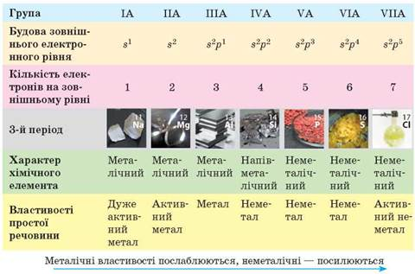

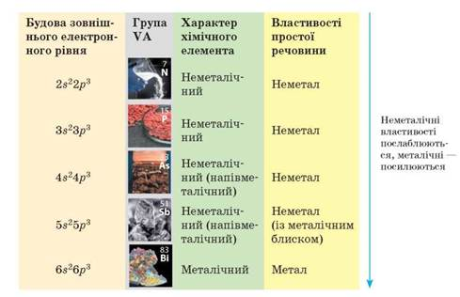

**Висновки**

* 1. Радіус атомів визначається розміром електронної оболонки. У періодах радіус атомів зменшується, а в групах — збільшується.
* 2. Властивості елементів та їхніх сполук зумовлені будовою електронних оболонок атомів. Металічні властивості виявляють переважно елементи, в атомів яких на зовнішніх рівнях міститься не більше ніж чотири електрони. Атоми неметалічних елементів містять на зовнішньому рівні чотири й більше електронів.
* 3. У періодах металічні властивості елементів зі збільшенням порядкового номера послаблюються, а в групах — посилюються. Неметалічні властивості, навпаки, у періодах посилюються, а в групах — послаблюються.

**Завдання.**

* 1. Опрацювати §14.
  2. Виконати вправи:

**А)**. Електронна оболонка атома якого з елементів — Аргентуму Ag, Стронцію Sr чи Кальцію Са — має найменшу кількість енергетичних рівнів?

**Б)**. Складіть формулу леткої сполуки з Гідрогеном та вищого оксиду неметалічного елемента з порядковим номером 52.

<https://www.youtube.com/watch?v=2Bx79Febu8c>

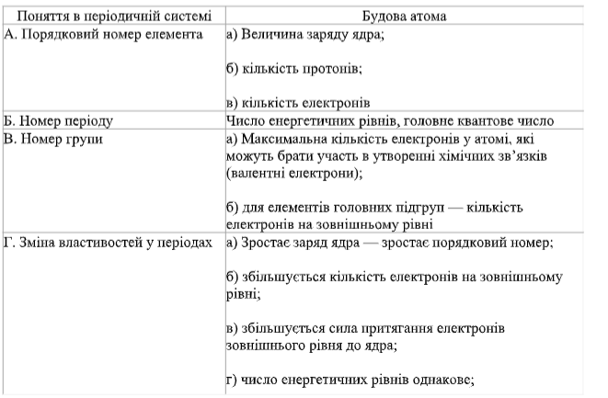

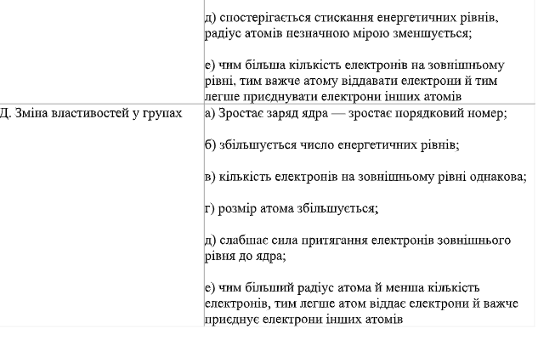

* 1. Електронна оболонка атома якого з елементів — Аргентуму Ag, Стронцію Sr чи Кальцію Са — має найменшу кількість енергетичних рівнів?
  2. Складіть формулу леткої сполуки з Гідрогеном та вищого оксиду неметалічного елемента з порядковим номером 52.